МИНИСТЕРСТВО НАУКИ И ВЫСШЕГО ОБРАЗОВАНИЯ
РОССИЙСКОЙ ФЕДЕРАЦИИ
ПЕНЗЕНСКИЙ ГОСУДАРСТВЕННЫЙ УНИВЕРСИТЕТ
ИНСТИТУТ НЕПРЕРЫВНОГО ОБРАЗОВАНИЯ
Многопрофильный колледж

Лабораторная работа № 9
по учебной дисциплине
Основы Алгоритмизации и Программирования

Выполнил: ст. гр. 24кир2 Суетов К.В.
Проверил преподаватель: Шилов А.Юю

Пенза,2026г.
using System;
using System.IO;
class Program
{
static void Main()
{
string inputFile = "input.txt";
string outputFile = "output.txt";
try
{
string[] lines = File.ReadAllLines(inputFile);
using (StreamWriter sw = new StreamWriter(outputFile))
{
for (int i = 0; i < lines.Length; i++)
{
sw.WriteLine($"{i + 1:D3}: {lines[i]}");
}
}
Console.WriteLine("Готово. Результат в output.txt");
}
catch (FileNotFoundException)
{
Console.WriteLine("Файл input.txt не найден.");
}
catch (Exception ex)
{
Console.WriteLine($"Ошибка: {ex.Message}");
}
}
}

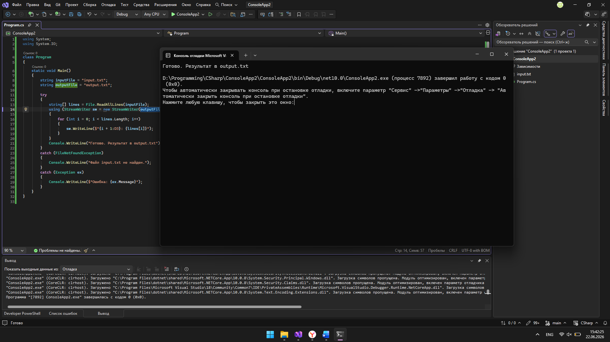

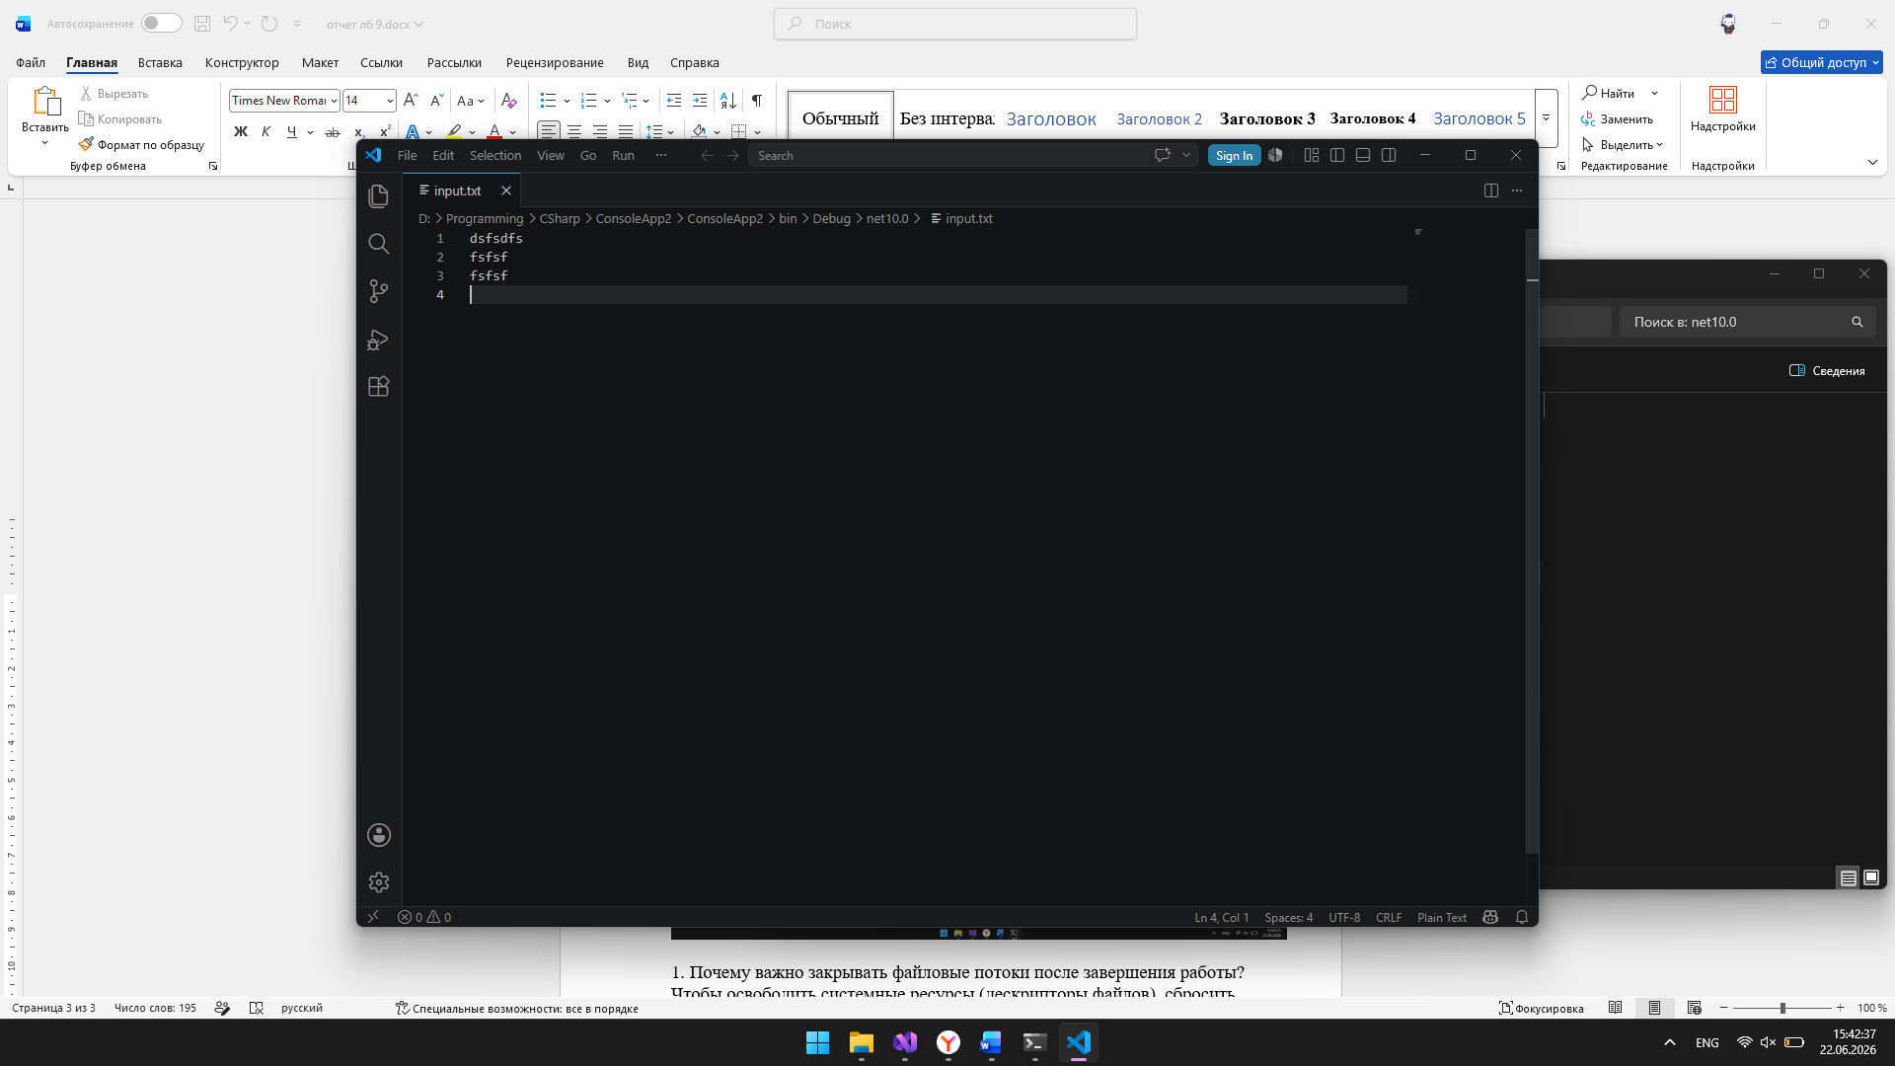
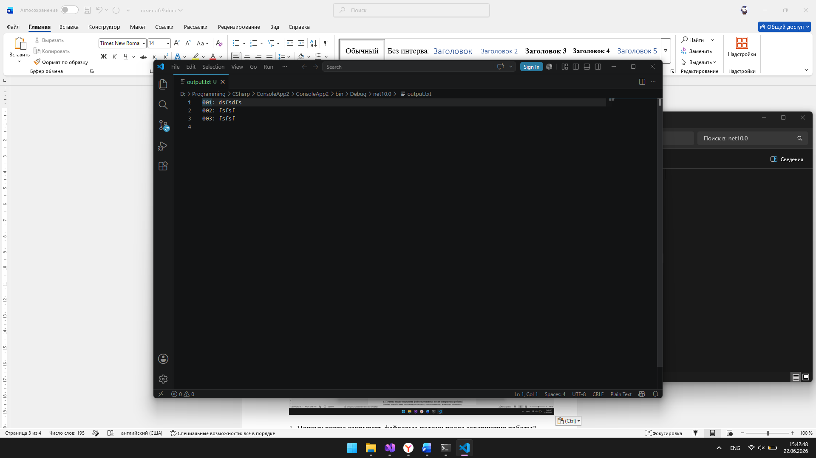

1. Почему важно закрывать файловые потоки после завершения работы?
Чтобы освободить системные ресурсы (дескрипторы файлов), сбросить буферы и гарантировать запись всех данных на диск. Не закрытый поток может привести к утечкам ресурсов и потере данных.
2. В чем разница между File.WriteAllText и использованием StreamWriter?
File.WriteAllText – статический метод, который за один вызов открывает, записывает весь текст и закрывает файл. StreamWriter предоставляет более гибкое управление (построчная запись, возможность работать с разными кодировками, открытый поток на протяжении нескольких операций).
3. Какое исключение возникнет, если попытаться прочитать несуществующий файл?
FileNotFoundException (или System.IO.FileNotFoundException).

